1.设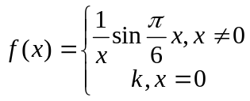 在连续，为实数，则=
2．曲线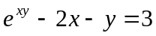,此曲线在纵坐标点处的切线方程是

3.设时，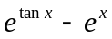与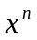是同价无穷小，则
4. 设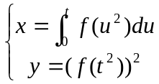，则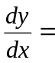

5．广义积分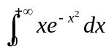=
1. 设可导，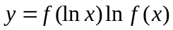，则=（ ）.
2. 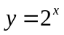的阶麦克劳林公式中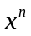项的系数是____________________.
3. 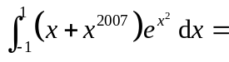_____________________________________.
4．广义积分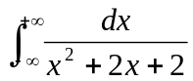= ________________________________.
5．在平面XOY内的曲线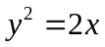绕X轴旋转一周而成的旋转曲面的方程是 ___________________.

1. 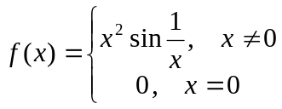在处（ ）
A.不连续 B.连续，不可导 C.连续，且可导 D.可导，且导数也连续
2. 已知F(x)是函数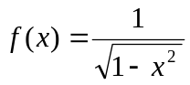的原函数，且F(1)=,则F(x)= （ ）
A: 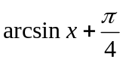 B: 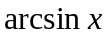 C: 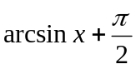 D: 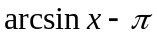
3.是函数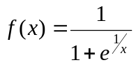的（ ）
A: 第一类跳跃间断点 B: 第一类可去间断点 C: 第二类无穷间断点 D: 连续点
4．设点（0，1）是曲线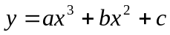的拐点，则有（ ）
A. 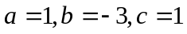 B. 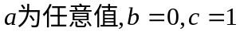
C. 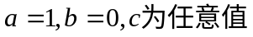 D. 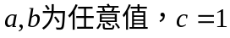
5.直线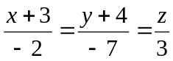和平面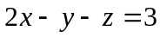的位置关系为
A.直线与平面平行且直线在平面上 B. 直线与平面平行
C. 直线与平面垂直相交 D. 直线与平面相交但不垂直

- 当时,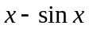是 ( ).
A. 比低阶的无穷小 B. 比高阶的无穷小
C. 与同阶的无穷小 D. 与同阶但非等价的无穷小
2.设在[0，1]上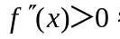 则下列正确的是（ ）.
A. 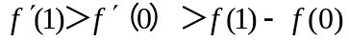 B. 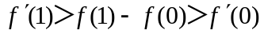
C. 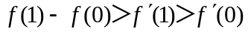 D. 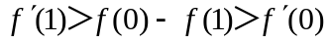
3.设为不恒等于零的奇函数，且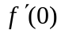存在，则函数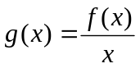（ ）.
A. 在处左极限不存在 B.有跳跃间断点
C. 在处右极限不存在 D.有可去间断点
4．设连续,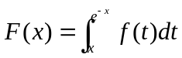, 则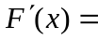( ).
A. 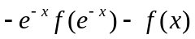 B. 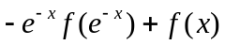
C. 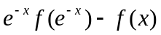 D. 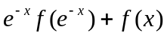
5.设有直线L: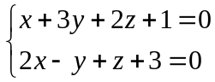及平面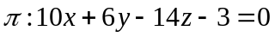,则直线L( ).
A.平行于 B.在上 C.垂直于 D.与斜交

三. 求解下列各题(每小题5分,共计30分)
1. 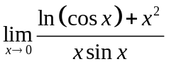
2. 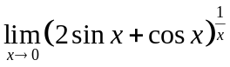
3.设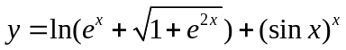,求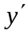
4. 计算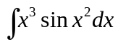
5. 设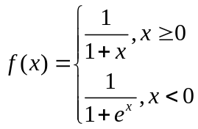, 计算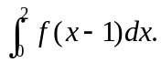
6. 求直线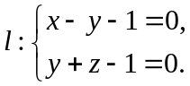在平面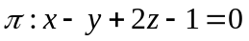上的投影直线的方程.
四. 求解下列各题(7+10+10=27分)
1.设函数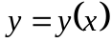是由方程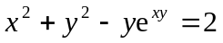所确定的隐函数,求曲线在点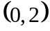处的切线方程.

2. 在区间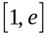上求一点,使得图中所示阴影部分绕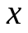轴旋转所得旋转体的体积最小，并求出此最小值.

3.求函数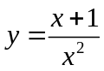的单调区间、极值、曲线的凹凸区间、拐点和渐近线(要求列表讨论).
五. 证明题(8+5=13分)
1. 求证 当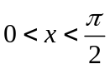时, 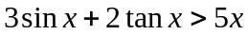.
2. 设在上连续, 在内可导, 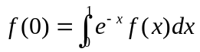, 证明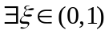,使得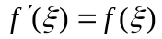.

证明题（满分12分，6+6）
1.设、在上连续，在内可导，且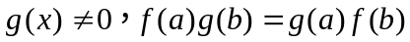试证至少存在一点 。
2.设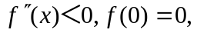证明：当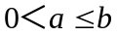时，有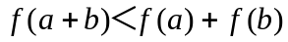
三.计算题(满分35分,每小题5分)
1．求极限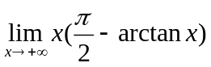

2. 已知函数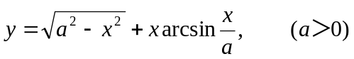，求

3. 设由方程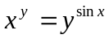可确定，求。
4. 求不定积分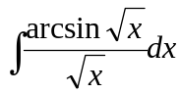
5.计算定积分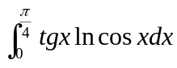
6.在平面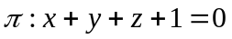内，求作一直线，使它通过直线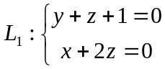与平面的交点，且与垂直，求此直线的方程。
- 应用计算题（满分28分，8+8+12）
1.求曲线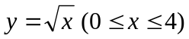 的一条切线，使此切线与直线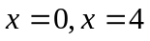及
轴所围成的梯形面积最小。
2． 求函数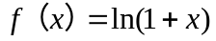的马克劳林展开式（带有拉格朗日余项）
3.列表表示函数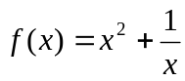的单调性、极值、曲线凹凸及拐点，并求其曲线渐近线。

1. 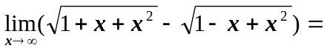 （ ）。
A．-1 B. 1 C. 不存在 D. 0
2. 设当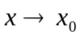时，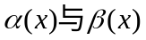都是无穷小量(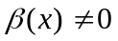),则当时，下列表达式不一定是无穷小量的是（ ）。
A．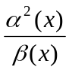 B. 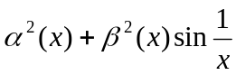 C. 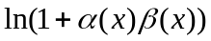 D.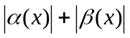
3. 若函数可导,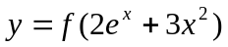，则有（ ）
A. 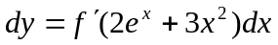 B. 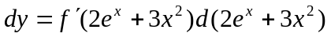
C. 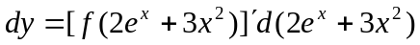 D. 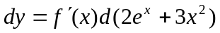
4.函数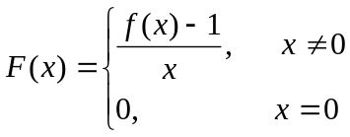其中，则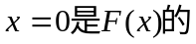（ ）
A．连续点 B.第一类间断点 C. 第二类间断点 D.以上都不是
5. 微分方程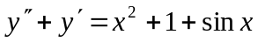的特解形式为（ ）
A． B. 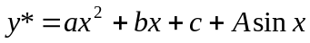
C. D. 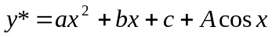

二、填空题（满分15分，每小题3分）
1.若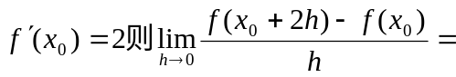 。
2.若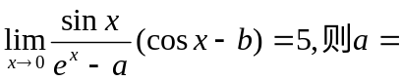 ，b= 。
3.已知的一个原函数是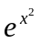，则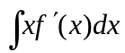= 。
4. 已知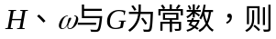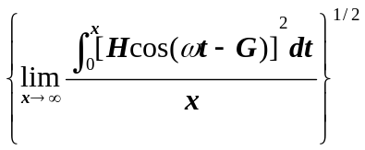= 。
5. 设满足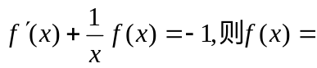 。
三．求解下列各题(满分40分,每小题5分)
1. 求极限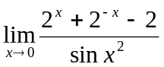。
2. 求极限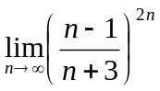。
3. 设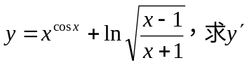。
4. 求不定积分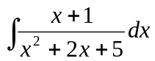。
5. 求不定积分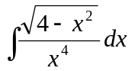。
6. 求不定积分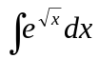。
7. 设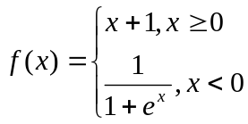，计算定积分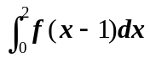。
8. 求微分方程
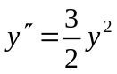
满足初始条件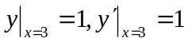的特解。
- 应用计算题（满分24分，7+10+7）
1. 设函数由方程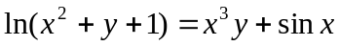确定，求曲线在点处的切线方程。
2. 列表讨论函数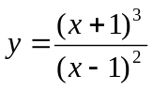的单调区间、极值，曲线的凹凸区间及拐点。
3. 设D为曲线所围成的平面区域，求D绕x轴旋转一周所得立体的体积。
- 证明题（满分6分）
设函数在区间[0,1]内连续，在（0，1）内可导，且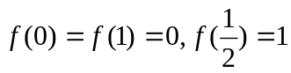，试证：
- 存在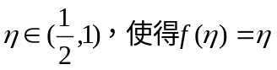；
- 对任意实数λ，必存在。

